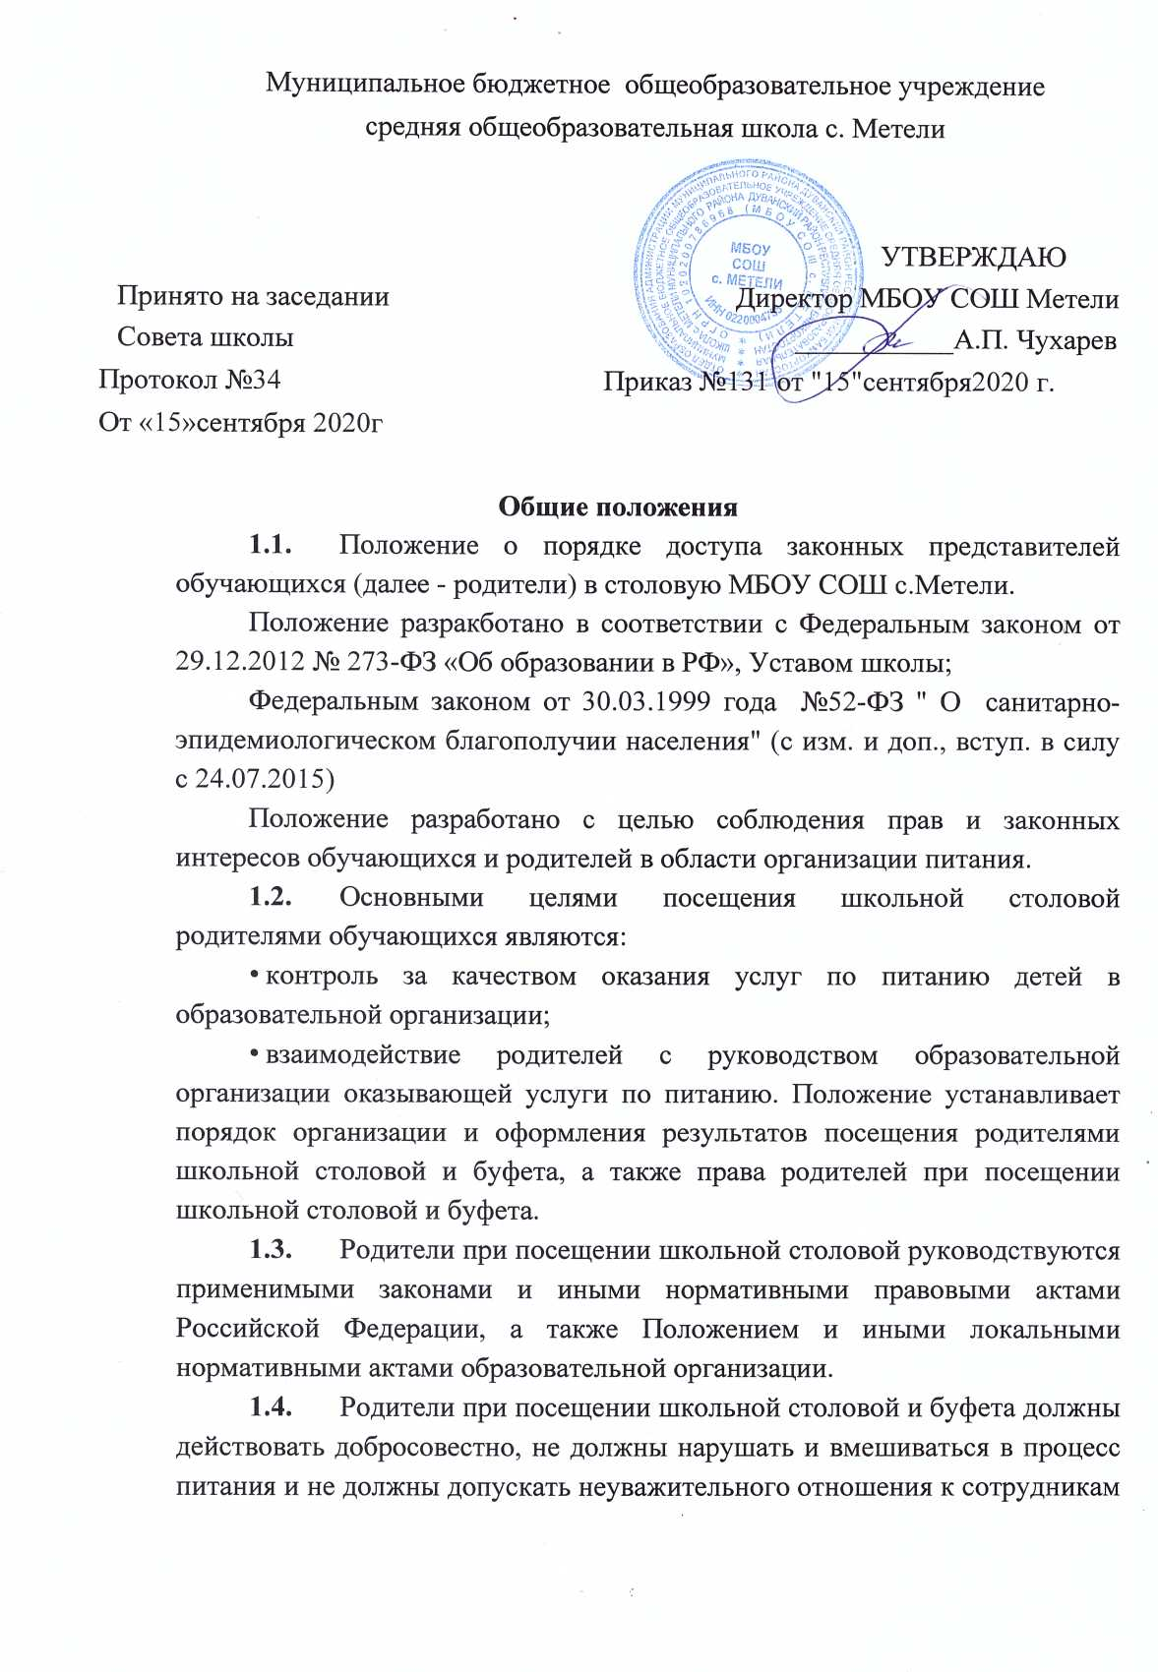

образовательной организации, сотрудникам исполнителя услуг питания, обучающимся и иным посетителям.
  - Указанные в настоящем положении термины (законные представители, обучающиеся и пр.) определяются в соответствии с Законодательством Российской Федерации.

- Организация и оформление посещения родителями школьной столовой
  - Родители посещают школьную столовую в установленном настоящим Положением порядке и в соответствии с Графиком посещения школьной столовой и буфета (Приложение № 1), разработанным и утвержденным руководителем образовательной организации по согласованию с председателем совета родителей (председателем управляющего совета или прочего органа управления образовательной организацией с участием родителей), График своевременно доводится родителям, детям, руководителю исполнителю услуги питания.
  - Посещение школьной столовой и буфета осуществляется родителями в любой учебный день во время работы школьной столовой и буфета, в том числе на переменах (сменах питания) во время реализации обучающимся горячих блюд по основному меню и ассортимента дополнительного питания.
  - Во избежание создания неудобств в работе школьной столовой Графиком посещения школьной столовой предусматривается посещение родителями в количестве не более 3 человек в течение одной перемены (смены питания).
  - При составлении Графика посещения школьной столовой и буфета рекомендуется предусматривать ежедневное посещение (в дни их работы).
  - Родители имеют право выбрать для посещения как перемену (смену питания), на которой организовано горячее питание для его ребенка, так и любую иную перемену (смену питания), во время которой осуществляется отпуск горячего питания или ассортимента дополнительной продукции.
  - График посещения организации общественного питания формируется и заполняется на каждый учебный день месяца на основании заявок, поступивших от законных представителей обучающихся и согласованных уполномоченным лицом образовательной организации.
  - Заявка на посещение организации общественного питания подается непосредственно в образовательную организацию не позднее 1 суток до предполагаемого дня и времени посещения школьной столовой и буфета. Посещение на основании заявки, поданной в более поздний срок, возможно по согласованию с администрацией образовательной организации.
  - Заявка на посещение организации общественного питания подается на имя директора образовательной организации и может быть сделана как в устной, так и в письменной, в том числе электронной форме.
  - Заявка должна содержать сведения о:
• желаемом времени посещения (день и конкретная перемена);
• ФИО родителя;
• контактном номере телефона родителя;
• ФИО и классе обучающегося, в интересах которого действует родитель.
  - Заявка должна быть рассмотрена директором или иным уполномоченным лицом образовательной организации не позднее одних суток с момента ее поступления.
  - Результат рассмотрения заявки незамедлительно (при наличии технической возможности для связи) доводится до сведения родителя по указанному им контактному номеру телефона. В случае невозможности посещения школьной столовой в указанное родителем в заявке время, сотрудник образовательной организации уведомляет родителя о ближайшем возможном для посещения времени. Новое время посещения может быть согласовано родителем письменно или устно.
  - Посещение школьной столовой и буфета осуществляется родителями самостоятельно или в сопровождении представителя образовательной организации или исполнителя услуг по питанию.
  - Родитель может остаться в организации общественного питания и после окончания перемены (в случае если установленная продолжительность перемены менее 20 минут или для завершения в разумный срок ознакомления с процессом организации питания).
  - По результатам посещения школьной столовой родитель (и) делает(ют) отметку в Книге посещения школьной столовой .
  - Возможность ознакомления с содержанием Книги посещения школьной столовой и буфета и иными формами фиксации результатов посещения должна быть предоставлена органам управления образовательной организации, исполнителю услуг и родителям обучающихся по их запросу.
  - Предложения и замечания, оставленные родителями по результатам посещения, подлежат обязательному учету органами управления образовательной организации, к компетенции которых относится решение вопросов в области организации питания.
  - Рассмотрение предложений и замечаний, оставленных родителями по результатам посещения, осуществляется не реже одного раза в месяц компетентными органами образовательной организации (комиссией или советом по питанию и прочими органами) с участием представителей администрации образовательной организации, исполнителя услуг, законных представителей обучающихся и с оформлением протокола заседания.

Права родителей при посещении школьной столовой и буфета
- Родители обучающихся имеют право посетить помещения, где осуществляются реализация питания и прием пищи.
- Допуск родителей (как правило, из числа имеющих медицинское образование или образование в сфере технологий общественного питания, пищевых производств) в пищевой блок и помещения для хранения сырья возможен в случае их включения в состав бракеражной комиссии приказом образовательной организации. Допуск осуществляется в соответствии с законодательством Российской Федерации и локальным актом образовательной организации, регламентирующими деятельность бракеражной комиссии в образовательной организации.
- Родители, не входящие в состав бракеражной комиссии, получают необходимые сведения об организации питания в части деятельности исполнителя услуг питания в пищевом блоке и в помещениях для хранения сырья от членов бракеражной комиссии, присутствующих в образовательной организации во время посещения родителями школьной столовой и (или) путем ознакомления с документацией о бракераже, предусмотренной Российским законодательством.
- Законным представителям обучающихся должна быть предоставлена возможность:
- сравнить меню питания на день посещения с утвержденными примерным и с фактически выдаваемыми блюдами;
- наблюдать осуществление бракеража готовой продукции или получить у компетентных лиц сведения об осуществленном в день посещения организации общественного питания бракераже готовой продукции и сырья;
- приобрести за безналичный расчет и попробовать блюда и продукцию оменю;
- проверить температуру (бесконтактным термометром) и вес блюд;
- наблюдать полноту потребления блюд;
- зафиксировать результаты наблюдений в Книге посещения школьной столовой;
- довести информацию до сведения администрации школы и совета родителей;
- реализовать иные права.

Заключительные положения
- Содержание Положения доводится до сведения законных представителей обучающихся путем его размещения в информационном уголке и на сайте образовательной организации в информационно-телекоммуникационной сети общего пользования «Интернет», а так же на общешкольном родительском собрании и родительских собраниях в классах.
- Содержание Положения и График посещения школьной столовой и буфета доводится до сведения сотрудников исполнителя услуг питания и включается в контракт на оказание услуг.
- Руководитель образовательной организации назначает сотрудников, ответственных за взаимодействие с родителями в рамках посещения ими школьной столовой и буфета (за их информирование, прием и рассмотрение заявок на посещение, согласование времени посещения, уведомление родителей о результатах рассмотрения заявки, ведение предусмотренной Положением документации), организует рассмотрение результатов посещения не реже одного раза в месяц.
- Образовательная организация в лице ответственного сотрудника должна:
- информировать родителей о порядке, режиме работы исполнителя услуги питания и действующих на территории школьной столовой правилах поведения; родителей обучающихся о содержании Положения;
- проводить разъяснения и лекции на тему посещения родителями школьной столовой;
- проводить с сотрудниками исполнителя услуг питания разъяснения на тему посещения родителями школьной столовой.
- Контроль за реализацией Положения осуществляет директор и иные органы управления образовательной организацией в соответствии с их компетенцией.
Приложение № 1
График посещения школьной столовой и буфета МБОУ «СОШ №30»

Учебный день  (дата) | Посетитель  (родитель) ФИО | Согласованная дата и время посещения  (с указанием продолжительности перемены) | Назначение сопровождающего  (ФИО, должность) | Отметка о посещении | Отметка о предоставлении книги  посещения  школьной столовой и буфета
 | 1)
 | 2)
 | 1)

Приложение № 2
Книга посещения школьной столовой
1. Родитель (ФИО): __________________________________________________________________________.
Дата посещения: _________________________________________________________________________.
Оценка существующей организации питания по шкале от 1 до 5 (с кратким указанием причин снижения оценки в случае снижения оценки):_____________________________________________________________________ ___________________________________________________________________________________________________ ___________________________________________________________________________________________________.
Предложения:________________________________________________________________________________ ___________________________________________________________________________________________________.
Благодарности:_______________________________________________________________________________ ___________________________________________________________________________________________________.
Замечания: _______________________________________________________________________________ ______________________________________________________________________________________________.
Дата и результат рассмотрения уполномоченными органами образовательной организации оставленных комментариев:_______________________________________________________________________________________ ___________________________________________________________________________________________________.
Принятые по результатам рассмотрения оставленных комментариев меры: ____________________________ _______________________________________________________________________________________________.
Родитель _____________________________________ «___»_____________(подпись, дата)
Уполномоченное лицо образовательной организации
______________________________________ «___»____________(ФИО, должность, подпись, дата)

